**PROPOSAL SKRIPSI**

**Otomatisasi Klasifikasi Tutupan Lahan pada Citra Foto Udara dengan Menggunakan Model Algoritma *Convolutional Neural Network*** **(CNN).**



Disusun Oleh :

Fairuz Akmal Pradana

19/443673/TK/48869

**PROGAM STUDI SARJANA TEKNIK GEODESI**

**DEPARTEMEN TEKNIK GEODESI**

**FAKULTAS TEKNIK**

**UNIVERSITAS GADJAH MADA**

**YOGYAKARTA**

**2023**

Halaman Pengesahan

**Otomatisasi Klasifikasi Tutupan Lahan pada Citra Foto Udara dengan Menggunakan Model Algoritma *Convolutional Neural Network*** **(CNN).**

Diajukan oleh:

**Fairuz Akmal Pradana**

19/443673/TK/48869

Tekah disetujui:

**Pembimbing**

**Dr. Ir. Harintaka, S. T., M. T., IPU., ASEAN Eng.**

NIP. 197102041997021001

Tanggal:

…………………..

**Daftar Isi**

Bab I. Pendahuluan 3

I.1. Latar Belakang 3

I.2. Rumusan Masalah 5

I.3. Tujuan Penelitian 5

I.4. Pertanyaan Penelitian 6

I.5. Ruang Lingkup 7

I.6. Manfaat Penelitian 7

I.7. Tinjauan Pustaka 7

I.8. Hipotesis 9

Bab II. Landasan Teori 10

II.1. Fotogrametri 10

II.2. Klasifikasi Citra 10

II.3. Deep Learning 12

II.4. *Convolutional* *Neural Network* 13

Bab III. Metode Penelitian 15

III.1. Lokasi Penelitian 15

III.2. Peralatan dan Bahan Penelitian 15

III.2.1. Peralatan Penelitian 15

III.2.2. Bahan Penelitian 16

III.3. Tahapan Penelitian 17

III.4. Jadwal Penelitian 18

Daftar Pustaka 20

# Bab I. Pendahuluan

## I.1. Latar Belakang

Dalam politik, sosial dan ekonomi, unsur spasial merupakan salah satu aspek yang memiliki pengaruh terhadap politik, sosial dan ekonomi. Unsur spasial meliputi penggunaan lahan dan bentuk lahan merupakan 2 hal yang bersifat dinamis, secara temporal akan terjadi perubahan lahan yang meliputi bentuk dan manfaat/penggunaannya. Permasalahan lahan atau tata ruang perlu diantisipasi dengan adanya bentuk penutup lahan serta penggunaan lahan yang akurat, karena permasalahan ini dapat berdampak pada lingkungan (Barakat dkk., 2019). Pembangunan infrastruktur pada jilid kedua era pemerintahan Jokowi tercantum dalam 7 agenda RPJMN 2020 – 2024 pada bab 6 yaitu memperkuat infrastruktur yang akan digunakan untuk mendukung pengembangan ekonomi serta pelayanan dasar. Pembangunan infrastruktur memiliki 3 fokus utama sebagai dasar, antara lain yakni Infrastruktur untuk Pemerataan Pembangunan, Infrastruktur untuk Pembangunan Ekonomi, dan Infrastruktur untuk Pembangunan Perkotaan. Ketiga fokus utama pembangunan infrastruktur akan ditopang oleh pembangunan energi dan ketenagalistrikan, pelaksanaan transformasi digital, serta mempertimbangkan ketangguhan menghadapi bencana, kesetaraan gender, tata kelola pemerintahan yang baik, pembangunan berkelanjutan, dan modal sosial budaya (BAPPENAS, 2019).

Dalam rangka mendukung kebijakan pemerintah terkait agenda RPJM, maka perlu adanya pengadaan informasi geospasial. Informasi geospasial yang akurat adalah pondasi pokok dalam tata ruang dan pembangunan infrastruktur(Diodemus dkk., 2021). Sebuah informasi geospasial dapat diperoleh dengan salah satu caranya yaitu *aerial mapping* atau metode fotogrametridengan menggunakan media UAV (*Unmanned Aerial Vehicle*) (Prayogo dkk., 2020), dimana pemetaan topografi melalui *aerial mapping* adalah cara yang efektif dan efisien dalam pengadaan informasi geospasial dengan tingkat area persil tanah hingga tingkat satu desa/kelurahan, serta dalam pekerjaan pemetaan pemanfaatan UAV memiliki efisiensi waktu pengerjaan yang relative cepat serta dengan anggaran yang dapat dikategorikan murah (Junarto & Djurjani, 2020).

Salah satu informasi geospasial yang membantu pemerintahan dalam pembuatan kebijakan, serta membantu tujuan bisnis dan administratif adalah informasi penutup lahan (Disperati & Virdis, 2015). Penutup lahan memiliki arti penting dalam mengidentifikasikan suatu lokasi hingga membantu memodelkan lingkungan dalam suatu sistem informasi geografis, serta informasi penutup lahan merupakan suatu produk informasi geospasial yang menjadi salah satu data dalam analisis geografi/geospasial (Rwanga & Ndambuki, 2017).

Semakin berkembangnya zaman, teknologi juga semakin berkembang dan semakin banyak penerapan serta manfaat yang dapat diaplikasikan untuk menyelesaikan problematika kehidupan individu maupun bangsa. *Artificial Intelligence* (AI) merupakan suatu bidang keilmuan yang membuat komputer mampu berpikir dan memecahkan masalah yang kompleks, AI dapat diartikan pula sebagai susunan algoritma yang membentuk suatu sistem untuk melakukan sebuah pekerjaan seperti memprediksi hasil, mengambil keputusan dan pekerjaan yang berkaitan dengan otomatisasi. Pada cabang AI, terdapat sebuah proses pembelajaran yang spesifik atau rinci yang dikenal dengan istilah *Deep Learning*, yang merupakan proses pembelajaran dengan menggunakan algoritma yang disusun secara matematik dan logis dan akan bekerja seperti otak pada manusia. Deep Learning dimanfaatkan untuk berbagai macam pekerjaan seperti memprediksi peluang atau kejadian tertentu (Maulana & Rochmawati, 2020). Dengan adanya urgensi untuk klasifikasi penutup lahan dengan resolusi tinggi, maka teknologi citra foto udara dan *deep learning* merupakan 2 hal yang mampu untuk menyelesaikan permasalahan tersebut.

Dari pemaparan diatas, penelitian ini akan berfokus terhadap pembuatan model klasifikasi penutup lahan dengan menggunakan data dari citra foto udara, lalu prosesing data akan dilakukan dengan *deep learning* sehingga akan memiliki output sebuah model klasifikasi yang dapat dimanfaatkan berulang kali dalam kepentingan politik, sosial dan ekonomi.

## I.2. Rumusan Masalah

Melalui paparan latar belakang yang menyebutkan bahwa penutup lahan merupakan sebuah informasi geospasial yang penting dalam berbagai bidang dan tujuan, dimana dalam mendapatkan informasi penutup lahan diperlukan beberapa langkah dari akuisisi data hingga penyajian data terdapat suatu langkah yang memakan banyak waktu, yakni proses klasifikasi tutupan lahan dengan metode *visual interpretation*.

Proses klasifikasi dengan metode *visual interpretation* dilakukan secara manual dengan melakukan klasifikasi/digitasi objek per objek, sehingga hal ini dapat menyebabkan pemanfaatan waktu menjadi kurang efisien. Dengan adanya perkembangan teknologi, khususnya munculnya bidang *artificial intelligence*, maka penting dibuatnya sebuah model *deep learning* yang mampu mempermudah pekerjaan manusia dalam melakukan klasifikasi tutupan lahan, sehingga dapat mengurangi beban pekerjaan dan meningkatkan efisiensi waktu.

## I.3. Tujuan Penelitian

Tujuan utama penelitian ini adalah untuk mendapatkan sebuah model yang dapat melakukan klasifikasi penutup lahan dari data input berupa data foto udara dan dengan output yang memiliki tingkat kesalahan pengklasifikasian yang minimum. Adapun tujuan spesifik dari penelitian ini adalah sebagai berikut.

1. Membuat model *deep learning* yang optimal untuk kasus otomatisasi klasifikasi penutup lahan.
2. Menguji model untuk melakukan klasifikasi penutup lahan sebanyak 6 kelas penutup lahan (Bangunan, jalan, sungai, sawah, pepohonan dan ruang terbuka hijau).
3. Melakukan pengolahan data foto udara hingga menjadi data penutup lahan yang telah terklasifikasi dengan format raster.
4. Menguji ketepatan informasi penutup lahan yang dihasilkan dengan melakukan *ground check* pada *sample* area uji.

## I.4. Pertanyaan Penelitian

Pertanyaan penelitian yang muncul dalam konteks memenuhi pembuatan model model *deep learning* yang optimal untuk kasus klasifikasi penutup lahan adalah sebagai berikut.

1. Apa saja yang diperlukan untuk membangun atau menyusun sebuah model *deep learning* untuk kasus klasifikasi dengan input data foto udara ?
2. Bagaimana cara melakukan optimalisasi pada model agar hasil yang diperoleh maksimal ?

Lalu untuk pertanyaan penelitian yang bersangkutan pada poin tujuan menguji model untuk melakukan klasifikasi penutup lahan sebanyak 6 kelas penutup lahan adalah sebagai berikut.

1. Mengapa pengujian model klasifiksi dilakukan dengan menggunakan 6 kelas penutup lahan ? Dan mengapa kelas yang digunakan adalah bangunan, jalan, sawah, sungai, pepohonan dan ruang terbuka hijau ?

Selanjutnya, pertanyaan penelitian yang berhubungan pada poin tujuan melakukan pengolahan data foto udara hingga menjadi data penutup lahan yang telah terklasifikasi dengan format raster adalah sebagai berikut.

1. Bagaimana proses alur pengolahan dari foto udara hingga dihasilkan informasi penutup lahan ?
2. Bagaimana karakteristik data foto udara yang dibutuhkan ?

Dan yang terakhir, pertanyaan yang penelitian yang berkaitan mengenai menguji ketepatan informasi penutup lahan yang dihasilkan dengan melakukan *ground check* pada *sample* area uji adalah sebagai berikut.

1. Bagaimana karakteristik *sample* area uji yang akan digunakan ?
2. Bagaimana metode evaluasi yang digunakan hingga dapat disimpulkan sebuah ketepatan/akurasi dari hasil klasifikasi yang didapatkan ?

## I.5. Ruang Lingkup

Adapun ruang lingkup dalam kegiatan penelitian skripsi ini adalah sebagai berikut.

1. Input data yang digunakan untuk membangun dan melatih model adalah data citra foto udara dan DSM.
2. Evaluasi akurasi hasil klasifikasi dilakukan dengan membuat matrix konfusi dan melakukan *ground check*.
3. Evaluasi model klasifikasi dilakukan dengan melakukan klasifikasi penutup lahan pada data dengan lokasi yang berbeda dengan *training area* (lokasi uji modelberada di area UGM dan *training area* berada disekitar Desa Sardonoharjo) .

## I.6. Manfaat Penelitian

Adapun manfaat yang didapatkan dari hasil penelitian ini adalah sebagai berikut.

1. Mampu meningkatkan efisiensi waktu pekerjaan klasifikasi pada citra foto udara dengan memanfaatkan model *deep learning* dan tanpa melakukan digitasi manual.
2. Terbentuk model *deep learning* yang siap pakai dengan kemampuan menginterpretasi objek dalam pekerjaan klasifikasi penutup lahan.
3. Mengetahui kelayakan model dalam pekerjaan klasifikasi penutup lahan yang dinyatakan dalam *overall accuracy*.

## I.7. Tinjauan Pustaka

Klasifikasi tutupan lahan adalah hasil interpretasi objek pada lingkungan yang dinyatakan dalam suatu kelas objek. Pekerjaan klasifikasi penutup lahan dapat dibuat dari input data berupa citra digital, baik citra satelit atau citra foto. Dengan pesatnya perkembangan pengamatan bumi dan teknologi penginderaan jauh, semakin banyak citra yang diperoleh dengan resolusi tinggi. Citra dengan resolusi tinggi, mampu mendapatkan hasil yang mampu merepresentasikan objek dengan sangat detil (Fan dkk., 2020). Salah satu contoh citra resolusi tinggi adalah citra foto udara dengan tingkat resolusi sub-meter.

Dengan adanya citra resolusi sub-meter maka metode klasifikasi yang digunakan akan mengacu pada objek atau disebut dengan *object based* (Zhang dkk., 2019), sehingga perlu digunakan teknologi yang mampu mengenali objek dan mengidentifikasi karakteristik objek pada citra. Klasifikasi lahan berbasis objek mampu dilakukan secara otomatis dengan algoritma CNN (Fan dkk., 2020). Dengan adanya teknologi *deep learning* mampu dibangun model algoritma CNN (*Convolutional Neural Network*) yang mampu melakukan pembelajaran/*training model* pada data berbasis gambar. Model algoritma CNN terdiri dari neuron/jaringan sistem neuron yang memiliki bobot dan bias pembelajaran yang apabila digabungan, sistem jaringan neuron akan mampu memetakan dan membedakan piksel ke dalam kelas yang telah didefinisikan (Memon dkk., 2021). Model klasifikasi dengan CNN dapat dikatakan baik apabila memiliki *overall accuracy* lebih dari/sama dengan 81,7%. Dengan nilai akurasi sebesar 81,7% atau lebih, *output* yang dihasilkan dapat digunakan dengan baik untuk kebutuhan analisis/riset lanjutan (Rwanga & Ndambuki, 2017).

Data foto udara memiliki resolusi spasial yang tinggi, sehingga nilai pixel didalamnya terlalu kompleks untuk dipahami oleh algoritma biasa. Dengan implementasi algoritma CNN, maka proses klasifikasi lahan dengan data foto udara dapat dilakukan. Hal ini mengacu pada kelebihan model algoritma CNN yang mampu mengidentifikasi pola data yang kompleks dan rumit dengan mudah. Namun, kelemahan model algoritma CNN ini perlu dilakukan *training* dengan proses komputasi yang besar dengan kuantitas data input yang banyak (Ramanath, 2019). Sehingga pada penelitian ini akan dibuat sebuah model klasifikasi terlatih dengan algoritma CNN yang siap pakai, dengan kemampuan untuk melakukan klasifikasi penutup lahan dari citra resolusi tinggi (citra foto udara).

## I.8. Hipotesis

Dalam penelitian skripsi ini akan dibuat sebuah model *deep learning* dengan menggunakan algoritma *Convolutional Neural Network* yang berfungsi sebagai model klasifikasi penutup lahan dengan data input berupa citra foto udara, sehingga hipotesis penelitian ini adalah model CNN yang dibuat dan dilakukan *training* dengan data citra foto udara mampu melakukan proses klasifikasi penutup lahan dengan baik, yakni memiliki nilai *overall accuracy* lebih dari atau sama dengan 82% (delapan puluh dua persen). Dan untuk hipotesis alternatif penelitian ini adalah model CNN yang dibuat belum mampu melakukan proses klasifikasi dengan baik yang dinyatakan dengan nilai *overall accuracy* kurang dari 82%.

# Bab II. Landasan Teori

## II.1. Fotogrametri

Pengadaan informasi geospasial memiliki beberapa metode dalam pelaksanaan akuisisi data pada lapangan, salah satunya adalah metode fotogrametri. Fotogrametri atau *aerial surveying* adalah teknik pengukuran jarak dan orientasi permukaan bumi dari foto udara. Ini memungkinkan pengukuran jarak, area, dan ketinggian dari objek yang terlihat dalam foto. Teknik ini juga digunakan untuk menganalisis kemiringan permukaan bumi, reliabilitas, dan kinerja sistem navigasi. Fotogrametri dapat digunakan untuk membantu menentukan posisi dalam suatu peta, mengukur jarak antara dua titik, mengukur area yang terlihat di foto udara, dan melihat detail dalam foto udara. Salah satu media/peralatan dalam fotogrametri adalah UAV (*Unmanned Aerial Vehicle*). UAV memiliki kemampuan untuk memotret atau akuisisi foto udara, dimana suatu obyek dan keadaan lingukungan sekitarnya akan direpresentasikan secara visual dalam format citra digital (Li dkk., 2008).

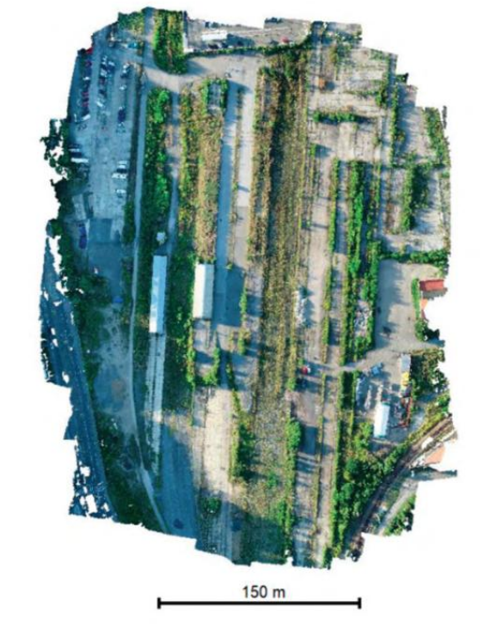

Gambar 2.1. Citra digital hasil pemotretan udara.

(Sumber : “UAV Photogrammetry and Remote Sensing,” 2021)

*Orthomosaic* adalah keluaran dari proses fotogrametri, yang berupa gabungan dari beberapa akuisisi data foto udara yang saling bertampalan atau disebut dengan *mosaic*. Alur pemrosesan dimulai dengan input foto udara yang telah terikat dengan data lokasi, kemudian data gambar diproyeksikan ulang pada model medan 2D sebagai media untuk membuat *mosaic* foto secara *orthogonal*/foto. Dalam pembuatan *orthomosaic* input foto udara yang digunakan harus saling memiliki pertampalan. Untuk mengatur pertampalan dapat disesuaikan dengan desain jalur terbang yang dibuat (“UAV Photogrammetry and Remote Sensing,” 2021).

Gambar 2.2. Desain jalur terbang dengan model “grid”.

(Sumber : “UAV Photogrammetry and Remote Sensing,” 2021)

## II.2. Klasifikasi Citra

Pengolahan sebuah citra adalah teknik yang menggunakan komputer untuk mengumpulkan dan manipulasi gambar digital. Pada klasifikasi citra digital, terdapat 5 jenis metode klasifikasi yang dapat dilakukan. Adapun metode klasifikasi tersebut antara lain, *supervised classification*, *unsupervised classification*, *hybrid*, *pixel based*, dan *object oriented* (Borra dkk., 2019).

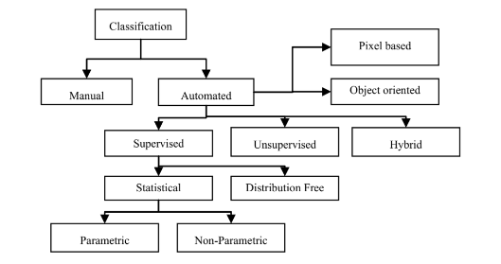

Gambar 2.3. Ragam metode klasifikasi citra.

(Sumber : (Borra dkk., 2019)

*Supervised classification* merupakan sebuah proses klasifikasi yang dilakukan dengan menggunakan data yang telah diberi label, dimana label ini diidentifikasikan pada fitur data sebelum melakukan klasifikasi. *Unsupervised classification* merupakan sebuah proses klasifikasi yang dilakukan tanpa menggunakan identifikasi atau *labelling* pada data. Oleh sebab itu, *unsupervised learning* menggunakan metode *clustering* untuk mengelompokkan data berdasarkan ciri-ciri yang berbeda. Dengan menggunakan metode clustering, maka user dapat memetakan data ke dalam kategori-kategori berbeda dan melihat struktur data (Alloghani dkk., 2020; Borra dkk., 2019). Kemudian pada metode *hybrid* akan digunakan kombinasi antara *supervised* dan *unsupervised classification* (Borra dkk., 2019).

*Pixel based* adalah sebuah metode klasifikasi citra digital yang mengacu pada nilai *pixel* dalam suatu citra. Metode ini bekerja dengan cara membedakan tiap rentang serta mengelompokkan nilai *pixel* pada nilai tertentu ke dalam suatu kelas. Metode ini biasa diterapkan pada citra resolusi rendah hingga menengah. *Object oriented* merupakan metode klasifikasi citra digital yang sistem pengklasifikasian akan mengacu pada pola/bentuk serta karakteristik suatu objek dalam citra. Metode *object oriented* ini dapat digunakan pada citra resolusi tinggi, dikarenakan cara kerja algoritma yang sangat bergantung pada tingkat kedetailan objek (Borra dkk., 2019)

Dalam klasifikasi terdapat suatu metode untuk mengukur akurasi dan besar kesalahan klasifikasi yang telah dilakukan, untuk mengetahui hal tersebut perlu dibuat sebuah matriks konfusi. Matriks Konfusi (atau Matriks Kesalahan) adalah tabel yang digunakan untuk mengevaluasi kinerja dari sebuah model klasifikasi (Nisbet dkk., 2017).

Gambar 2.4. Contoh matriks konfusi dengan 3 kelas.

(Sumber : “Encyclopedia of Machine Learning,” 2010)

Berdasarkan pemaparan Matriks konfusi menjelaskan kinerja model klasifikasi dengan menyajikan jumlah prediksi positif dan negatif yang benar dan salah. Matriks konfusi adalah dua dimensi yang menggambarkan jumlah prediksi yang akurat dari model klasifikasi. Ia mengandung 4 jenis nilai, yaitu *True Positive* (TP), *True Negative* (TN), *False Positive* (FP), dan *False Negative* (FN). Dari 4 nilai tersebut mampu dinilai performa model klasifikasi dengan menghitung nilai *specificity*, *sensitivity*/*recall*, *precision*, dan *accuracy* (“Encyclopedia of Machine Learning,” 2010; Patterson & Gibson, 2019).

(1)

(2)

(3)

(4)

Gambar 2.5. Matrix konfusi dalam kelas *positive* dan *negative*.

(Sumber : “Encyclopedia of Machine Learning,” 2010)

## II.3. Deep Learning

*Machine learning* berkembang secara pesat dalam aspek algoritma serta efisiensi teknik pre-processing data. Salah satu perkembangan tersebut adalah evolusi dari Artificial Neural Networks (ANNs) yang kemudian meningkatkan pula deep neural network serta kapabilitas mesin dalam mempelajari suatu hal. Perkembangan tersebut kemudian disebut dengan deep learning (Goodfellow dkk., 2016).

*Deep learning* memiliki perkembangan yang menimbulkan banyak manfaat bagi pekerjaan manusia. Berdasarkan tren sejarah, *deep learning* memiliki performa yang semakin baik seiring berjalannya waktu dikarenakan semakin banyaknya data yang dapat digunakan untuk melatih model *deep learning*. Selain itu, perkembangan pesat teknologi *deep learning* juga disebabkan dengan sejalannya perkembangan infrastruktur computer (baik *hardware* dan *software*) (Goodfellow dkk., 2016)

*Deep learning* memiliki banyak varian arsitektur. Adanya bentuk/model arsitektur ini dibuat untuk menyesuaikan dalam penyelesaian masalah yang lebih spesifik. Arsitektur ini akan membentuk suatu jaringan syaraf tiruan (*neural network*) yang memiliki komponen kompleks didalamnya. Adapun beberapa *neural network* yang umum digunakan adalah RNN (*Recurrent Neural Network*) dan CNN (*Convolutional Neural Network*) (Campesato, 2020)

## II.4. *Convolutional* *Neural Network*

*Neural network* adalah salah satu cabang dari ilmu pengetahuan komputer yang mempelajari cara kerja jaringan syaraf biologis (neuron) dan dengan menerapkannya pada jaringan saraf tiruan/sistem. *Neural network* berfokus pada pembuatan model matematika dari jaringan syaraf biologis yang dapat digunakan untuk menyelesaikan berbagai masalah. *Neural network* menggunakan sejumlah unit komputasi, yang disebut neuron, untuk menyimpan informasi dan mengambil keputusan. Pada tahun 1943, Warren McCulloch dan Walter Pitts mengusulkan model jaringan saraf tersebut yang dikenal sebagai *McCulloch-Pitts neurons*. Model ini menggambarkan bagaimana dua neuron dapat beroperasi secara bersamaan dan menyebabkan kekuatan yang berhubungan antara neuron itu untuk bertambah. Pada tahun 1957, Frank Rosenblatt kemudian mengembangkan konsep ini dengan memperkenalkan perceptrons, sebuah jaringan saraf tiruan yang terdiri dari sekumpulan besar neuron (Du & Swamy, 2014; Goodfellow dkk., 2016)

Gambar 2.4. Model matematis neuron oleh *McCulloch-Pitts*.

(Sumber : Du & Swamy, 2014)

*Deep learning* dengan model arsitektur *Convolutional Neural Network* (CNN), adalah sebuah model yang memiliki lapisan *convolution layer* (konvolusi) dan lapisan *max-pooling layer* yang terhubung dengan *fully connected layer*, dimana pada arsitektur multilayer model CNN dapat diimplementasikan dengan menerapkan beberapa lapisan konvolusi, *max-pooling* secara berulang pada lapisan *fully connected layer* pada bagian akhir model (Kumar dkk., 2020)

Gambar 2.5. Arsitektur model CNN pada *deep learning*.

(Sumber : Kumar dkk., 2020)

Model CNN memiliki kemampuan spesifik untuk kepentingan klasifikasi gambar dan mengidentifikasi suatu objek tertentu. Pada model CNN dengan kasus klasifikasi pada sebuah gambar atau citra, yang perlu diperhatikan adalah format dimensi input datanya, dimana pada model CNN diperlukan adanya besaran *height*, *width* dan *depth*. Besaran *height* merupakan banyaknya baris pixel yang ada dalam suatu gambar, Lalu besaran *width* adalah banyaknya kolom pixel pada suatu gambar, kemudian untuk besaran *depth* merupakan banyaknya *channel* gambar yang terkandung didalamnya, seperti contohnya pada gambar umumnya terdapat 3 *channel*, yaitu *red*, *green* dan *blue* (Dadhich, 2018).

Dalam pembuatan model CNN dapat digunakan Bahasa pemrograman Python. Dalam bahasan Python terdapat sebuah *library* bernama Tensorflow dan Keras yang memiliki komponen untuk mendukung pembuatan suatu model CNN (Dadhich, 2018). Pembuatan model CNN terdiri dari 3 tahapan pokok, yakni tahap pembuatan *layer* pada model, tahap *training*, dan tahap *testing* (Dadhich, 2018; Gad, 2018).

# Bab III. Metode Penelitian

## III.1. Lokasi Penelitian

Mengacu pada SNI 7645 tahun 2010 mengenai klasifikasi penutup lahan (LULC), maka untuk penelitian ini akan digunakan area yang mencakup objek seperti bangunan, jalan, area persawahan, pepohonan dan sungai. Untuk mencakupi kebutuhan tersebut, akan digunakan area seluas 97,5 hektar yang terletak pada sebagian wilayah 3 desa di Kecamatan Ngaglik, Kabupaten Sleman, Provinsi Daerah Istimewa Yogyakarta yaitu antara lain Desa Sariharjo, Desa Sardonoharjo, dan Desa Sinduharjo.

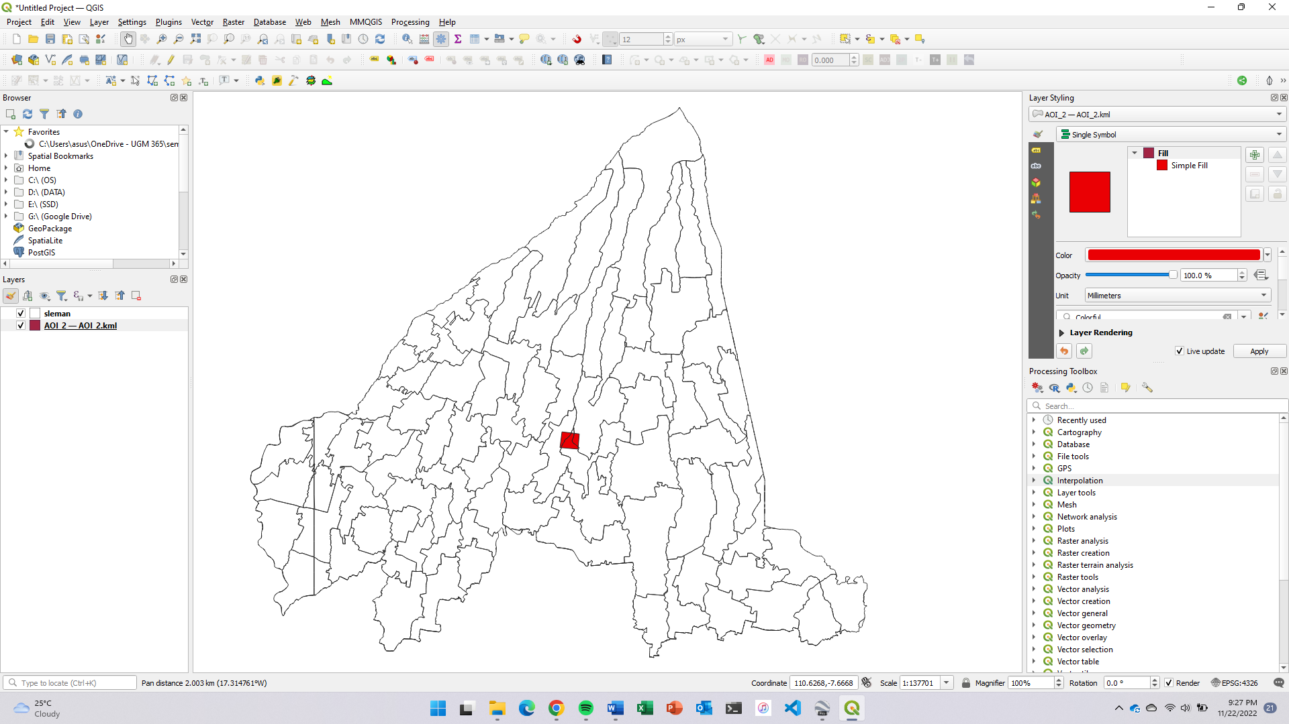 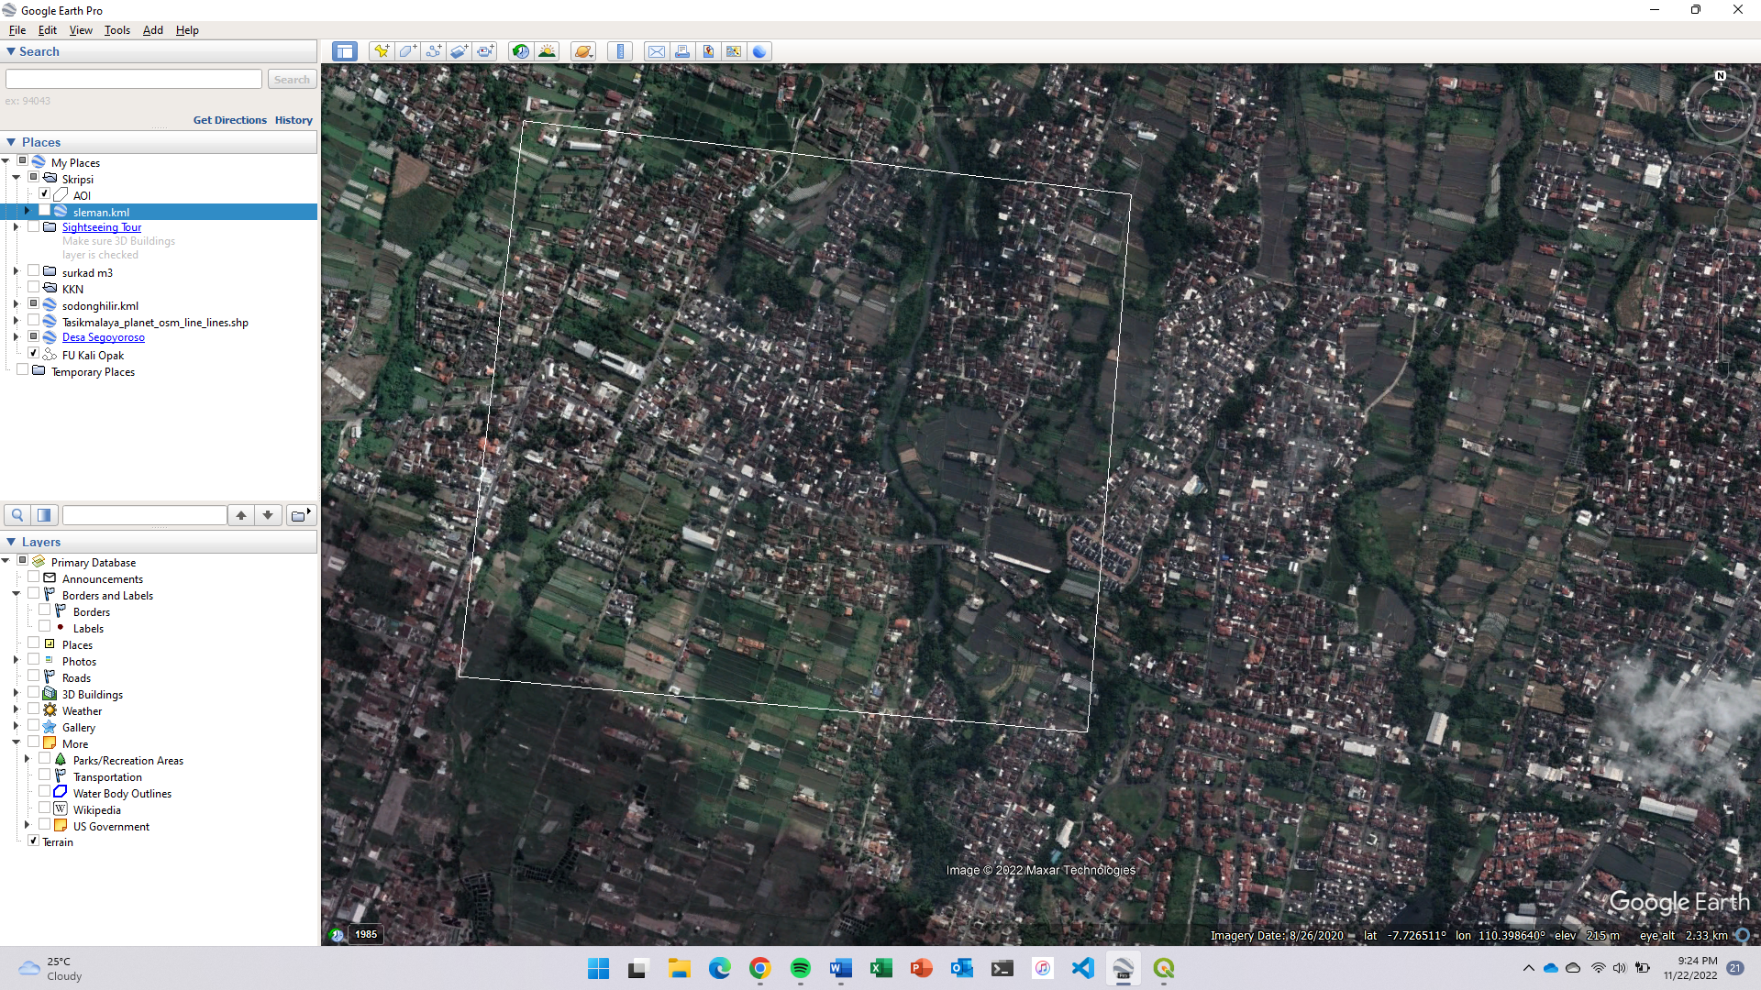

Gambar 3.1. Detil AOI penelitian untuk data *training*.

(Sumber : Data Geoportal Sleman dan citra Google Earth Pro)

## III.2. Peralatan dan Bahan Penelitian

### III.2.1. Peralatan Penelitian

Adapun peralatan dan hardware yang akan digunakan dalam penelitian ini adalah sebagai berikut.

Hardware :

1. Drone DJI Phantom 4 Standard (1 unit), digunakan untuk melakukan akuisisi data foto udara.
2. Laptop, yang digunakan sebagai perangkat untuk memproses citra foto udara dan membangun model CNN, dengan spesifikasi :
   1. CPU : AMD Ryzen 7 4800H
   2. GPU : Nvidia GTX 1660Ti, 6 GB GDDR6
   3. RAM : 24 GB

Software :

1. Agisoft Metashape Professional (64 bit), yang digunakan sebagai aplikasi untuk mengolah data foto hingga terbentuk DSM dan *orthomosaic*.
2. ArcGIS Pro v3.0.1, yang digunakan untuk melakukan operasi GIS dan *layouting* agar informasi mudah dibaca.
3. Label Studio, digunakan sebagai alat dalam pembuatan *mask* data (*labelling* data).
4. Visual Studio Code, sebagai *code editor* pembuatan model.
5. Python v3.8, sebagai bahasa pemrograman yang digunakan dalam pembuatan model klasifikasi.

### III.2.2. Bahan Penelitian

Adapun bahan dan data yang akan digunakan dalam penelitian ini adalah sebagai berikut.

1. Data pengolahan hasil akuisisi foto udara yang menjadi input data dalam proses *training* model CNN dan proses *testing* model dalam memprediksi hasil tutupan lahan, yakni antara lain :
   1. Peta foto udara (*mosaic orthophoto*)
   2. DSM (*Digital Surface Model*)
2. Mask data/label data yang digunakan sebagai penanda/pendefinisian kelas objek klasifikasi, yang terdiri atas : bangunan, jalan, sungai, sawah, pohon dan lahan kosong/*ground*.

## III.3. Tahapan Penelitian

Pada penelitian ini dilakukan beberapa tahapan, yang antara lain terdapat perencanaan dan survey, lalu pra-prosesing data sebagai input model, kemudian pembuatan model CNN dengan tensorflow, lalu dilanjutkan dengan proses *training model*, dan terakhir akan dilakukan dengan uji model.

Gambar 3.2. Diagram alir pengerjaan.

1. Dalam tahap perencanaan dan survey akan disesuaikan kembali batas/lingkup area akuisisi data serta penyusunan jalur terbang UAV, kemudian dilanjutkan akuisisi data foto udara.
2. Pra-prosesing data dilakukan dengan mengolah data foto udara hingga menjadi *orthomosaic* (dilakukan split 3 *channel* RGB)dan DSM, yang kemudian digabung menjadi gambar dengan format 4 *channel* (RGB + DSM). Selanjutnya dilakukan pembuatan *mask data* dengan melakukan *labelling* menggunakan Label Studio.
3. Pada pembuatan model akan disusun dengan beberapa layer konvolusi, *maxpooling*, dan *dropout*, yang akan disusun sebanyak 9 lapisan layer. Model tersebut akan di-*compile* hingga siap untuk dilakukan proses *training model*.
4. Selanjutnya, proses *training model* dimulai dengan mesukkan data *training* pada model dan dilakukan sebanyak 1000 *epoch*. Setelah proses *training* selesai, model dapat di evaluasi dan akan disesuaikan kembali parameter latihan agar hasil model lebih optimal (akurasi model dalam memprediksi diatas 80%).
5. Terakhir, model akan disimulasikan untuk memprediksi tutupan lahan pada data lain (berbeda dengan *training data*), dimana pada tahap ini dapar dilakukan evaluasi hasil dengan menyusun matrix konfusi dan menghitung *overall accuracy*. Output akhir akan didapatkan dengan file raster terklasifikasi sesuai dengan kelas yang telah diidentifikasikan.

## III.4. Jadwal Penelitian

Rencana pelaksanaan penelitian ini akan dilakukan pada waktu periode semester genap, tepatnya dengan durasi 11 pekan yang diawali pada 13 Februari 2023 hingga 21 Mei 2023, dengan rincian pada tabel dibawah ini.

Tabel 3.1. Rincian rencana pelaksanaan penelitian skripsi.

|  |  |  |  |  |  |  |  |  |  |  |  |  |  |  |  |
| --- | --- | --- | --- | --- | --- | --- | --- | --- | --- | --- | --- | --- | --- | --- | --- |
| No | Keterangan | Minggu ke | | | | | | | | | | | | | |
| 1 | 2 | 3 | 4 | 5 | 6 | 7 | 8 | 9 | 10 | 11 | 12 | 13 | 14 |
| 1 | Akuisisi data |  |  |  |  |  |  |  |  |  |  |  |  |  |  |
| 2 | Prosesing *orthomosaic* dan DEM |  |  |  |  |  |  |  |  |  |  |  |  |  |  |
| 3 | Labeling data input |  |  |  |  |  |  |  |  |  |  |  |  |  |  |
| 4 | Pembuatan model CNN |  |  |  |  |  |  |  |  |  |  |  |  |  |  |
| 5 | *Training* model CNN |  |  |  |  |  |  |  |  |  |  |  |  |  |  |
| 6 | *Testing* model CNN |  |  |  |  |  |  |  |  |  |  |  |  |  |  |
| 7 | Evaluasi model dan output |  |  |  |  |  |  |  |  |  |  |  |  |  |  |

# Daftar Pustaka

Alloghani, M., Al-Jumeily, D., Mustafina, J., Hussain, A., & Aljaaf, A. J. (2020). Supervised and unsupervised learning for data science. Dalam *Supervised and Unsupervised Learning for Data Science*.

BAPPENAS. (2019). *Rancangan Awal : Rencana Pembangunan Jangka Menengah Nasional (RPJMN) 2020-2024*.

Barakat, A., Ouargaf, Z., Khellouk, R., el Jazouli, A., & Touhami, F. (2019). Land Use/Land Cover Change and Environmental Impact Assessment in Béni-Mellal District (Morocco) Using Remote Sensing and GIS. *Earth Systems and Environment*, *3*(1). https://doi.org/10.1007/s41748-019-00088-y

Borra, S., Thanki, R., & Dey, N. (2019). Satellite image analysis : clustering and classification. Dalam *Springer*.

Campesato, O. (2020). *Artificial Intelligence, Machine Learning, and Deep Learning*. Mercury Learning & Information.

Dadhich, A. (2018). Practical Computer Vision- Extract insightful information from images using TensorFlow, Keras, and OpenCV. Dalam *Packt Publishing*.

Diodemus, P., Wahyono, E. B., & Sufyandi, Y. (2021). ANALISIS PEMANFAATAN FOTO UDARA HASIL PEMOTRETAN UNMANNED AERIAL VEHICLE (UAV) TIPE POST-PROCESSED KINEMATIC (PPK) UNTUK PEMETAAN TOPOGRAFI. *Seminar Nasional Geomatika*. https://doi.org/10.24895/sng.2020.0-0.1204

Disperati, L., & Virdis, S. G. P. (2015). Assessment of land-use and land-cover changes from 1965 to 2014 in Tam Giang-Cau Hai Lagoon, central Vietnam. *Applied Geography*, *58*. https://doi.org/10.1016/j.apgeog.2014.12.012

Du, K. L., & Swamy, M. N. S. (2014). Neural networks and statistical learning. Dalam *Neural Networks and Statistical Learning* (Vol. 9781447155713). https://doi.org/10.1007/978-1-4471-5571-3

Encyclopedia of Machine Learning. (2010). Dalam *Encyclopedia of Machine Learning*. https://doi.org/10.1007/978-0-387-30164-8

Fan, R., Feng, R., Wang, L., Yan, J., & Zhang, X. (2020). Semi-MCNN: A Semisupervised Multi-CNN Ensemble Learning Method for Urban Land Cover Classification Using Submeter HRRS Images. *IEEE Journal of Selected Topics in Applied Earth Observations and Remote Sensing*, *13*. https://doi.org/10.1109/JSTARS.2020.3019410

Gad, A. F. (2018). Practical Computer Vision Applications Using Deep Learning with CNNs. Dalam *Practical Computer Vision Applications Using Deep Learning with CNNs*. https://doi.org/10.1007/978-1-4842-4167-7

Goodfellow, I., Bengio, Y., & Courville, A. (2016). Deep learning An MIT Press Book. Dalam *Nature* (Vol. 29, Nomor 7553).

Junarto, R., & Djurjani, D. (2020). Pemanfaatan Teknologi Unmanned Aerial Vehicle (UAV) untuk Pemetaan Kadaster. *BHUMI: Jurnal Agraria dan Pertanahan*, *6*(1). https://doi.org/10.31292/jb.v6i1.428

Kumar, A., Upadhyay, P., & Kumar, A. S. (2020). Fuzzy Machine Learning Algorithms for Remote Sensing Image Classification. Dalam *Fuzzy Machine Learning Algorithms for Remote Sensing Image Classification*. https://doi.org/10.1201/9780429340369

Li, Z., Chen, J., & Baltsavias, E. (2008). Advances in photogrammetry, remote sensing and spatial information sciences: 2008 ISPRS congress book. Dalam *Advances in Photogrammetry, Remote Sensing and Spatial Information Sciences: 2008 ISPRS Congress Book*.

Maulana, F. F., & Rochmawati, N. (2020). Klasifikasi Citra Buah Menggunakan Convolutional Neural Network. *Journal of Informatics and Computer Science (JINACS)*, *1*(02). https://doi.org/10.26740/jinacs.v1n02.p104-108

Memon, N., Parikh, H., Patel, S. B., Patel, D., & Patel, V. D. (2021). Automatic land cover classification of multi-resolution dualpol data using convolutional neural network (CNN). *Remote Sensing Applications: Society and Environment*, *22*. https://doi.org/10.1016/j.rsase.2021.100491

Nisbet, R., Miner, G., & Yale, K. (2017). Handbook of statistical analysis and data mining applications. Dalam *Handbook of Statistical Analysis and Data Mining Applications*. https://doi.org/10.1016/c2012-0-06451-4

Patterson, J., & Gibson, A. (2019). Deep Learning A Practioner’s Approach. Dalam *Journal of Chemical Information and Modeling* (Vol. 53, Nomor 9).

Prayogo, I. P. H., Manoppo, F. J., & Lefrandt, L. I. R. (2020). Pemanfaatan Teknologi Unmanned Aerial Vehicle (UAV) Quadcopter Dalam Pemetaan Digital (Fotogrametri) Menggunakan Kerangka Ground Control Point (GCP). *Jurnal Ilmiah Media Engineering*, *10*(1).

Rwanga, S. S., & Ndambuki, J. M. (2017). Accuracy Assessment of Land Use/Land Cover Classification Using Remote Sensing and GIS. *International Journal of Geosciences*, *08*(04). https://doi.org/10.4236/ijg.2017.84033

UAV Photogrammetry and Remote Sensing. (2021). Dalam *UAV Photogrammetry and Remote Sensing*. https://doi.org/10.3390/books978-3-0365-1453-6

Zhang, C., Wei, S., Ji, S., & Lu, M. (2019). Detecting large-scale urban land cover changes from very high resolution remote sensing images using CNN-based classification. *ISPRS International Journal of Geo-Information*, *8*(4). https://doi.org/10.3390/ijgi8040189